

**Controle de Modificações**

|  |  |  |  |  |
| --- | --- | --- | --- | --- |
| **Data** | **Responsável** | **Descrição** | **Versão** | |
| **21/10/19** | Welington Pinheiro | PO | | 1 |
|  |  |  | |  |
|  |  |  | |  |

Sumário

PRIORIDADE (Selecione) 4

ÁREAS DE NEGÓCIOS ENVOLVIDAS 4

USUÁRIOS IMPACTADOS 4

PROCESSO ATUAL 4

PROPOSTA DE SOLUÇÃO 4

ANÁLISE TÉCNICA 9

DETALHAMENTO DAS ESTÓRIAS 9

US01 - Permitir consultar por peça na tela de origem e venda: 9

DESCRIÇÃO DAS REGRAS DE NEGÓCIO 9

PLANO DE ACEITE 9

PROTÓTIPO 9

US02 - Criar novo tipo de troca: 9

DESCRIÇÃO DAS REGRAS DE NEGÓCIO 9

PLANO DE ACEITE 10

US03 - Tela para controle de aprovações: 10

DESCRIÇÃO DAS REGRAS DE NEGÓCIO 10

PLANO DE ACEITE 10

PROTÓTIPO 10

US04 - Controle de depósitos em conta (Desejável): 10

DESCRIÇÃO DAS REGRAS DE NEGÓCIO 10

PLANO DE ACEITE 10

PROTÓTIPO 10

US05 - Integração dos depósitos com Microsiga (Desejável): 10

DESCRIÇÃO DAS REGRAS DE NEGÓCIO 10

PLANO DE ACEITE 10

US06 - Validar utilização de crédito/resta no caixa baseado no tipo novo a ser criado (Desejável): 10

DESCRIÇÃO DAS REGRAS DE NEGÓCIO 10

PLANO DE ACEITE 10

PROTÓTIPOS 11

PROTÓTIPO (1) 11

CAMINHO DE ACESSO 11

Módulo Venda Técnica >> Orçamento >> Orçamento troca >> Botão lupa romaneio de venda 11

DETALHAMENTO DOS CAMPOS 11

PROTÓTIPO (2) 12

CAMINHO DE ACESSO 12

Gerência >> Validações Geral 12

PROTÓTIPO (3) 12

CAMINHO DE ACESSO 12

Financeiro>> Solicitação de Pagamento >> Solicitação de Pagamento 12

MODELO DE DADOS 12

PLANO DE IMPLANTAÇÃO 12

CADASTRO DE FORMULÁRIOS 12

CADASTRO DE MENUS 12

GRUPOS DE USUÁRIOS 13

GRUPOS DE PERMISSÕES 13

Atender nova politica de creditos nas Lojas

# PRIORIDADE (Selecione)

ALTA

# ÁREAS DE NEGÓCIOS ENVOLVIDAS

Lojas

***Solicitante da Demanda:***

|  |  |  |  |
| --- | --- | --- | --- |
| **Nome** | **Papel** | **Depto** | **Contato** |
| Alessandro Pretel | Diretor |  | apretel[@mercadocar.com.br](mailto:rjunior@mercadocar.com.br) |
|  |  |  |  |
|  |  |  |  |

# USUÁRIOS IMPACTADOS

|  |  |  |
| --- | --- | --- |
| **Nome / Grupo de Pessoas** | **Função / Depto** | **Contato** |
| SAC e Gerencia Lojas | Todos |  |

# PROCESSO ATUAL

Atualmente temos algumas brechas no processo de créditos que podem levar a fraudes.

# PROPOSTA DE SOLUÇÃO

Com isso foi elaborada uma nova politica de créditos pela diretoria, a qual dependera de algumas alterações no SIM para conseguir ser seguida a risca.

**US01 - Permitir consultar por peça na tela de origem e venda:**

Criar novo filtro por componente mercadocar, o qual só poderá ser usado com permissão especial, onde inicialmente apenas os gerentes de departamento poderão usá-lo. Criar uma nova ação/permissão para esta tela, chamada Consultar_Por_Peca, grupo de permissão Acesso a consulta por peça.

Quando este filtro for usado só poderá retornar vendas com cliente Consumidor final.

Após usar o filtro e carregar as peças, se for necessário usar novamente, deverá solicitar a senha novamente.

Adicionar coluna Valor da venda, que deverá ser o valor da venda grupo (coluna Romaneio_Venda_Grupo_Valor_Pago da tabela Romaneio_Venda_Grupo).



Módulo Venda Técnica >> Orçamento >> Orçamento troca >> Botão lupa romaneio de venda

Estimativa para completar esta tarefa: +-10 horas de desenvolvimento

* Adicionar controles de consultar por peça e filtro mercadocar: 2 horas
* Adicionar coluna Valor Venda na consulta: 2 horas
* Alterar a pesquisa para retornar o consumidor final quando usar filtro por peça: 3 horas
* Alterar a pesquisa para solicitar senha de usuário quando usar filtro por peça: 3 horas

**US02 -** **Criar novo tipo de troca:**

Os créditos que forem gerados a partir de uma consulta da peça pelo código da peça, que é a funcionalidade da US01, deverão conter uma identificação na base de dados para relatórios futuros (campo int na tabela Romaneio_Venda_CT).

alter table Romaneio_Venda_CT add Enum_Tipo_Troca_ID int

Cadastrar um novo enumerado: Enum_Extenso = "Filtro por peça”, Enum_nome = “Enum_Tipo_Troca”

insert into enumerado (enum_sigla, enum_extenso, enum_nome, enum_isativo)

values ('','Filtro por peça', 'Enum_Tipo_Troca',1)

Estimativa para completar esta tarefa: +-10 horas de desenvolvimento

* Alterar tela de pesquisa de romaneio para contemplar e gravar novo tipo de troca: 5 horas
* Alterar tela de orçamento troca para contemplar e gravar novo tipo de troca: 5 horas

**US03 - Tela para controle de validações:**

Criar tela genérica de validações, a qual deverá carregar todas as pendências de acordo com a Loja e Cargo do colaborador.

Fazer protótipo da tela direto no visual studio pegando herança do frm_Grid.

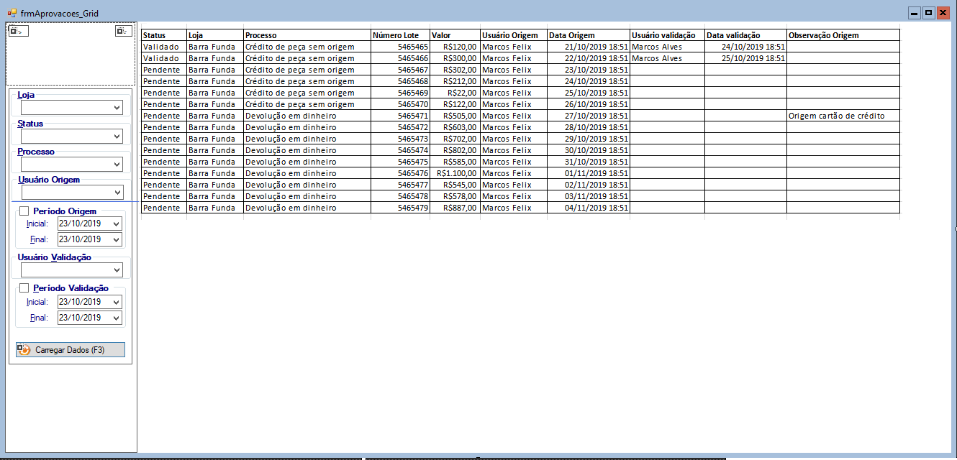

**Filtros**: Loja (Combo), Status (Pendente, Validado (Combo)), Processo (será um enumerado (Combo)), Usuário Origem (Combo), Período Origem (Data de ate), Usuário Validação (combo), Período validação (Data de ate)

insert into enumerado (enum_sigla, enum_extenso, enum_nome, enum_isativo)

values ('','Pendente', 'Status_Validacao',1)

insert into enumerado (enum_sigla, enum_extenso, enum_nome, enum_isativo)

values ('','Validado', 'Status_Validacao',1)

insert into enumerado (enum_sigla, enum_extenso, enum_nome, enum_isativo)

values ('','Crédito de peça sem origem', 'Processo_Validacao',1)

insert into enumerado (enum_sigla, enum_extenso, enum_nome, enum_isativo)

values ('','Devolução em dinheiro', 'Processo_Validacao',1)

**Opções no menu suspenso:** Visualizar lote de origem,que abre a tela frmRomaneio_Propriedades a partir do número do lote, e Validar Pendência, quemuda o status de pendente para validado, grava a data e usuário da validação

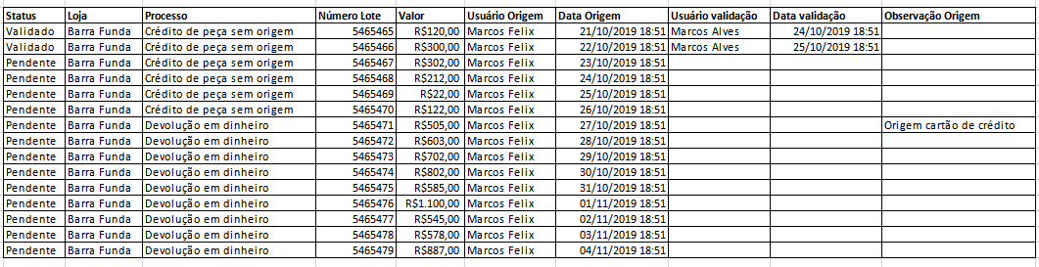

Inicialmente os processos que deverão gerar estas pendências são:

* Todos os créditos gerados a partir da funcionalidade da US01, com validação do gerente da loja (Cargo_id = 39). (crédito de peça sem origem)
* Créditos pagos em dinheiro acima de 500 reais (parâmetro de sistema: CREDITO_PAGO_ACIMA_DE), com validação do gerente da loja (Cargo_id = 39) (Devolução em dinheiro).

select * from Romaneio_Venda_CT where Enum_Tipo_ID in (550,797) and Romaneio_Venda_CT_Valor_Pago < -500 and Usuario_Aprovacao_Credito_ID IS NOT NULL

Criar tabela abaixo, a qual será populada por um Job no servidor central, o qual verificará se já existem as pendências, e se não existir adicionará o registro na tabela.

create table Pendencia_Validacao(

Pendencia_Validacao_ID INT IDENTITY(1,1) NOT NULL,

Lojas_ID int,

Objeto_Origem_ID int,

Cargo_ID INT,

Enum_Processo_ID int,

Enum_Status_ID int,

Usuario_Geracao_ID int,

Usuario_Validacao_ID int,

Pendencia_Validacao_Data_Geracao datetime,

Pendencia_Validacao_Data_Validacao datetime,

Pendencia_Validacao_Valor decimal (18,2),

Pendencia_Validacao_Observacao varchar(1000)

CONSTRAINT [PK_Pendencia_Validacao] PRIMARY KEY CLUSTERED

(

[Pendencia_Validacao_ID] ASC

)WITH (PAD_INDEX = OFF, STATISTICS_NORECOMPUTE = OFF, IGNORE_DUP_KEY = OFF, ALLOW_ROW_LOCKS = ON, ALLOW_PAGE_LOCKS = ON) ON [PRIMARY]

) ON [PRIMARY]

Estimativa para completar esta tarefa: +-25 horas de desenvolvimento

* Criar tela de aprovações de crédito: 15 horas
* Criar job para geração das pendências: 10 horas

**US04 - Controle de depósitos em conta (Desejável):**

Criar controle no SIM para solicitação de depósito em conta para clientes, inicialmente para os grupos de usuários Gerente de Loja, Gerentes de Mecânica e Acessórios.

Para solicitar o depósito será usado um menu suspenso (Frm_Romaneio_Grid, menu novo: Solicitar deposito em conta, ação: Liberar_Pagamento_Deposito_Conta) na listagem de romaneios de venda, tipos: Troca ou Resta e Status: Pendente, o qual devera validar se o cadastro do cliente já foi preenchido com os dados bancários, bem como e-mail e telefone para notificação do depósito realizado.

Tal solicitação devera cair em uma tela de pendências para o financeiro visualizar os dados, realizar o depósito e finalizar a pendência.

Dá pra reutilizar a tela Solicitação de pagamento que era usada pelo ecommerce:

frmSolicitacao_Pagamento_Grid e frmSolicitacao_Pagamento_Propriedades

select * from Solicitacao_Pagamento

Ao acionar o menu novo Solicitar deposito em conta devera ser incluído um registro na tabela acima, devera ser criado um novo enumerado enum extenso “Romaneio de crédito” enum_nome Solicitacao_Pagamento_Objeto_Origem.

insert into enumerado (enum_sigla, enum_extenso, enum_nome, enum_isativo)

values ('','Romaneio de crédito', 'Solicitacao_Pagamento_Objeto_Origem',1)

Enum_Origem_ID = ‘Romaneio de crédito’

Status = 1598 Encaminhado ao financeiro

Tipo = 1497 Transferência

Banco, agência e conta = puxar do cadastro do cliente

Valor = Valor do crédito

Origem = Romaneio de crédito (Romaneio_Pre_Venda_CT_ID)

Ver de onde ta puxando o romaneio de crédito origem, no canto de baixo da tela.

Ao solicitar o depósito em conta, o romaneio de crédito deverá ser liberado com a forma de pagamento Depósito em conta, na estrutura nova e velha (Romaneio_CT, Romaneio_IT, Romaneio_Grupo, Romaneio_Venda_CT, Romaneio_Venda_IT, Romaneio_Venda_Grupo).

Estimativa para completar esta tarefa: +-30 horas de desenvolvimento

* Criar menu de contexto Solicitar depósito em conta: 15 horas
* Criar solicitação de pagamento: 5 horas
* Finalizar romaneio de crédito: 10 horas

**US05 - Integração dos depósitos com Microsiga (Desejável):**

Enviar os dados bancários e valores para o Microsiga, para que seja gerado um CNAB para transferência automática dos valores para os clientes(via tabela de integração, inicialmente será tabela ponte nova: Interface_Deposito), porém está sendo estudado novas formas de integração, portanto é aconselhado deixar esta US para o futuro.

CREATE TABLE Interface_Deposito (

E2_CODCLIENTE INT NOT NULL, --Código do Cliente

E2_BANCO INT NOT NULL, --Banco a ser depositado

E2_NOMFAV VARCHAR(100) NOT NULL, --Nome do Favorecido

E2_CPFCNPJ VARCHAR(14) NOT NULL, --CPF/CNPJ do favorecido

E2_AGENCIA VARCHAR(10) NOT NULL, --Agencia

E2_CONTA VARCHAR(10) NOT NULL, --Conta

E2_TPCONTA CHAR(1) NOT NULL, --Tipo de conta - [C]orrente/[P]oupança

E2_VALOR NUMERIC(15,2) NOT NULL, --Valor

E2_VENCTO DATETIME NOT NULL, --Vencimento

E2_PROCESSA BIT NOT NULL, --Processado?

E2_DTPROCESS DATETIME NOT NULL, --Data Processamento

E2_PAGO BIT NOT NULL --Pago?

)

Estimativa para completar esta tarefa: +-12 horas para desenvolvimento + 10 horas desenvolvimento Microsiga

**US06 - Validar utilização de crédito/resta no caixa baseado no tipo novo a ser criado (Desejável):**

Os créditos realizados a partir da funcionalidade da US01, deverão ser de uso obrigatório na compra de outros produtos, caso seja gerado um resta, o mesmo também devera ser validado. O cliente não poderá receber este valor em dinheiro.

Validação no caixa para não aceitar devolução em dinheiro. O fato de poder ter N restas se torna bem complexo validar. (Campo Objeto_Origem_ID na tabela Romaneio_Venda_CT)

Estimativa para completar esta tarefa: +-30 horas para desenvolvimento

# ANÁLISE TÉCNICA

# DETALHAMENTO DAS ESTÓRIAS

## US01 - Permitir consultar por peça na tela de origem e venda:

## DESCRIÇÃO DAS REGRAS DE NEGÓCIO

O Objetivo desta estória é permitir que o usuário do SIM possa consultar os romaneios por peça na pesquisa de romaneios da tela orçamento troca.

Quando o usuário utilizar este filtro, com a devida permissão, apenas o cliente consumidor final deverá ser retornado. Toda vez que o filtro for utilizado, será solicitada senha de usuário com permissão para executar o filtro.

## PLANO DE ACEITE

* Adicionar controles checkbox Consultar por peça e controle mercadocar para código de peça
* Adicionar coluna de Valor Venda no grid, alterando a stored procedure p_Venda_Tecnica_Consultar_Romaneio_Pesquisa, trazendo a informação da tabela Romaneio_Venda_Grupo, coluna Romaneio_Venda_Grupo_Valor_Pago
* Alterar a stored procedure p_Venda_Tecnica_Consultar_Romaneio_Pesquisa e incluir parâmetros de filtro por fabricante, produto e peça
* A consulta por peça só será habilitada caso o combo tipo de documento selecionado for Todos. Caso contrário, a Consulta por Peça e o filtro Código Mercadocar serão desabilitados
* O filtro de Código Mercadocar só será habilitado caso o checkbox Consultar por Peça estiver marcado. E ficará desabilitado, caso o checkbox Consultar por Peça estiver desmarcado/desabilitado
* Ao marcar a Consulta por Peça, o campo de CPF/CNPJ será desabilitado e conterá o CPF de cliente consumidor final 00000000000
* A Consulta por Peça só permite filtrar por código mercadocar
* A Consulta por Peça permite a consulta apenas por fabricante
* A Consulta por Peça permite a consulta apenas por produto
* A Consulta por Peça permite a consulta por fabricante, produto e peça
* Antes de liberar a consulta por peça, será solicitada autenticação para usuário (ação Consultar_Por_Peca, grupo de permissão Acesso a consulta por peça). Essa autenticação ocorrerá todas as vezes que for executada a pesquisa com consulta por peça
* Ao digitar um código de fabricante no componente Mercadocar e clicar na lupa, todos os fabricantes serão listados
* Ao digitar um código de produto no componente Mercadocar e clicar na lupa, cadastros de peças serão listados

## PROTÓTIPO

Vide em Protótipos (1)

## US02 - Criar novo tipo de troca:

## DESCRIÇÃO DAS REGRAS DE NEGÓCIO

O Objetivo desta estória é permitir que o usuário do SIM possa gerar créditos/trocas por um novo tipo

Toda vez que a troca for feita por meio de filtro Consultar por Peça de uma Pesquisa de Romaneio, marcar os registros do romaneio com um novo tipo de troca.

## PLANO DE ACEITE

* Criar coluna Enum_Tipo_Troca_ID na tabela Romaneio_Venda_CT, que receberá o novo enumerado Filtro por peça, Enum_Tipo_Troca
* Na Pesquisa de Romaneios, ao selecionar um romaneio com o checkbox Consulta por Peça marcado, salvar o valor em uma variável e ao final, ao gerar a troca propriamente dita, atribuir o enumerado Filtro por Peça no registro, na coluna Enum_Tipo_Troca_ID, para salvar na tabela Romaneio_Venda_CT
* Na Pesquisa de Romaneios, ao selecionar um romaneio sem o checkbox Consulta por Peça marcado, gravar a troca normalmente, no fluxo normal
* Técnico: para confirmar que o registro contém o Enum_Tipo_Troca_ID, rodar a seguinte query na base de dados: select Enum_Tipo_Troca_ID, * from Romaneio_Venda_CT where Enum_Tipo_Troca_ID IS NOT NULL

## US03 - Tela para controle de aprovações:

## DESCRIÇÃO DAS REGRAS DE NEGÓCIO

O Objetivo desta estória é permitir que o usuário do SIM possa validar os créditos

## PLANO DE ACEITE

* Período Origem: datas inicial e final ativas apenas quando o checkbox for marcado
* Período Origem: data inicial não pode ser maior que a data final
* Período Origem: data final não pode ser maior que a data atual
* Período Validação: datas inicial e final ativas apenas quando o checkbox for marcado
* Período Validação: data inicial não pode ser maior que a data final
* Período Validação: data final não pode ser maior que a data atual
* Usuário Origem: carregar todos os usuários
* Usuário Validação: carregar todos os usuários
* As pendências serão geradas por um job no servidor central a partir das trocas efetuadas pela funcionalidade da US01 e por créditos pagos acima de X reais (parâmetro de sistema CREDITO_PAGO_ACIMA_DE com valor inicial de 500)
* Ao consultar, carregará as pendências de acordo com o cargo do usuário ativo
* Há dois menus de contexto: Visualizar lote de origem, carregando as propriedades de romaneio a partir do número de lote, e Validar Pendência, mudando o status de pendente para validado e gravando data e usuário responsável

## PROTÓTIPO

Vide em Protótipos (2)

## US04 - Controle de depósitos em conta (Desejável):

## DESCRIÇÃO DAS REGRAS DE NEGÓCIO

O Objetivo desta estória é permitir que o usuário do SIM possa solicitar depósito em conta

## PLANO DE ACEITE

* Criar um novo menu suspenso chamado Solicitar deposito em conta na Listagem de Romaneio, para romaneios Troca ou Resta, status pendente, habilitado pela ação Liberar_Pagamento_Deposito_Conta
* Antes de solicitar depósito em conta, deverá ser validado se o usuário possui conta bancária, e-mail e telefone cadastrados
* A tela de Solicitação de Pagamento do ecommerce será reutilizada
* Ao solicitar deposito em conta devera ser incluído um registro na tabela Solicitacao_Pagamento, com novo enumerado “Romaneio de crédito” enum_nome Solicitacao_Pagamento_Objeto_Origem
* Ao solicitar o depósito em conta, o romaneio de crédito deverá ser liberado com a forma de pagamento Depósito em conta, na estrutura nova e velha

## PROTÓTIPO

Vide em Protótipos (3)

## US05 - Integração dos depósitos com Microsiga (Desejável):

## DESCRIÇÃO DAS REGRAS DE NEGÓCIO

O Objetivo desta estória é permitir que o usuário do SIM possa integrar depósitos com Microsiga

## PLANO DE ACEITE

* Criar tabela de integração Interface_Deposito:
  + - * Coluna inteira E2_CODCLIENTE → código do cliente no SIM
      * Coluna inteira E2_BANCO → código do banco (ex.: 1 Banco do Brasil, 237 Bradesco, etc.)
      * Coluna caractere(100) E2_NOMFAV → Nome do favorecido
      * Coluna caractere(14) E2_CPFCNPJ → CPF/CNPJ do favorecido
      * Coluna caractere(10) E2_AGENCIA → Número da agência com digito verificador
      * Coluna caractere(10) E2_CONTA → Número da conta com digito verificador
      * Coluna caractere(1) E2_TPCONTA → [C]orrente ou [P]oupança
      * Coluna numérica(15,2) E2_VALOR → Valor do depósito
      * Coluna data e hora E2_VENCTO → Data de vencimento
      * Coluna booleano bit E2_PROCESSA → Processado ou não
      * Coluna data e hora E2_DTPROCESS → Data processamento
      * Coluna booleano bit E2_PAGO → Pago ou não

## US06 - Validar utilização de crédito/resta no caixa baseado no tipo novo a ser criado (Desejável):

## DESCRIÇÃO DAS REGRAS DE NEGÓCIO

O Objetivo desta estória é validar o uso do crédito/resta baseado no novo tipo a ser criado

## PLANO DE ACEITE

* Validar se caixa não aceita devolução em dinheiro, exclusivo apenas para compra de novos produtos mesmo com resta

# PROTÓTIPOS

**(Detalhamento do protótipo e as particularidades dos campos, colunas, entre outros)**

## PROTÓTIPO (1)

## CAMINHO DE ACESSO

## **Módulo Venda Técnica >> Orçamento >> Orçamento troca >> Botão lupa romaneio de venda**



## DETALHAMENTO DOS CAMPOS

|  |  |  |  |  |  |  |  |  |  |  |
| --- | --- | --- | --- | --- | --- | --- | --- | --- | --- | --- |
| **Nome do Campo** | **Tipo**  **(numérico, alfanumérico, booleano, etc).** | **Valor padrão** | **Tecla de Atalho** | **TabIndex** | **Foco ao abrir a tela** | **Tamanho máximo** | **Caracteres Especiais** | **Obrigatório** | **Lista de opções (COMBO)** | **Campo correspondente no banco de dados** |
| Consultar por peça | Checkbox | Desmarcado | ALT+P | 6 |  |  |  |  |  |  |
| Componente Mercadocar | Numérico | Vazio | ALT+I | 7 |  |  |  |  |  |  |

## PROTÓTIPO (2)

## **CAMINHO DE ACESSO**

## **Gerência >> Validações Geral**

## DETALHAMENTO DOS CAMPOS

|  |  |  |  |  |  |  |  |  |  |  |
| --- | --- | --- | --- | --- | --- | --- | --- | --- | --- | --- |
| **Nome do Campo** | **Tipo**  **(numérico, alfanumérico, booleano, etc).** | **Valor padrão** | **Tecla de Atalho** | **TabIndex** | **Foco ao abrir a tela** | **Tamanho máximo** | **Caracteres Especiais** | **Obrigatório** | **Lista de opções (COMBO)** | **Campo correspondente no banco de dados** |
| Loja | Combo | Todas | ALT+L | 0 |  |  |  |  | Todas as lojas |  |
| Status | Combo | Todos | ALT+S | 1 |  |  |  |  | Todos, Pendente, Validado |  |
| Processo | Combo | Todos | ALT+P | 2 |  |  |  |  | Todos, Crédito de peça sem origem, Devolução em dinheiro |  |
| Usuário Origem | Combo | Todos | ALT+U | 3 |  |  |  |  | Todos os usuários |  |
| Período de Origem | Checkbox | Desmarcado | ALT+O | 4 |  |  |  |  |  |  |
| Período de Origem – Data Inicial | Data | Data Atual | ALT+I | 5 |  |  |  |  |  |  |
| Período de Origem – Data Final | Data | Data Atual | ALT+F | 6 |  |  |  |  |  |  |
| Usuário Validação | Combo | Todos | ALT+V | 7 |  |  |  |  | Todos os usuários |  |
| Período de Validação | Checkbox | Desmarcado | ALT+O | 8 |  |  |  |  |  |  |
| Período de Validação – Data Inicial | Data | Data Atual | ALT+N | 9 |  |  |  |  |  |  |
| Período de Validação – Data Final | Data | Data Atual | ALT+A | 10 |  |  |  |  |  |  |
| Carregar Dados | Botão |  | F3 | 11 |  |  |  |  |  |  |

## DETALHAMENTO DAS COLUNAS

|  |  |  |  |
| --- | --- | --- | --- |
| **Nome da Coluna** | **Descrição do campo (ToolTipText)** | **Ordenação (A-Z ou Z-A)** | **Campo correspondente no banco de dados** |
| Status | Status da Pendência | A-Z | Pendencia_Validacao.Enum_Status_ID |
| Loja | Loja | A-Z | Pendencia_Validacao.Lojas_ID |
| Processo | Processo | A-Z | Pendencia_Validacao.Enum_Processo_ID |
| Número de Lote | Número do Romaneio | A-Z | Pendencia_Validacao.Objeto_Origem_ID |
| Valor | Valor da Pendencia |  | Pendencia_Validacao.Pendencia_Validacao_Valor |
| Usuário Origem | Usuário de Origem |  | Pendencia_Validacao.Usuario_Geracao_ID |
| Data Origem | Data de Origem |  | Pendencia_Validacao.Pendencia_Validacao_Data_Geracao |
| Usuário Validação | Usuário que validou a pendência |  | Pendencia_Validacao.Usuario_Validacao_ID |
| Data Validação | Data em que foi feita a validação |  | Pendencia_Validacao.Pendencia_Validacao_Data_Validacao |
| Observação Origem | Observação |  | Pendencia_Validacao.Pendencia_Validacao_Observacao |

## Menu de contexto

## 

## PROTÓTIPO (3)

## **CAMINHO DE ACESSO**

## **Financeiro>> Solicitação de Pagamento >> Solicitação de Pagamento**

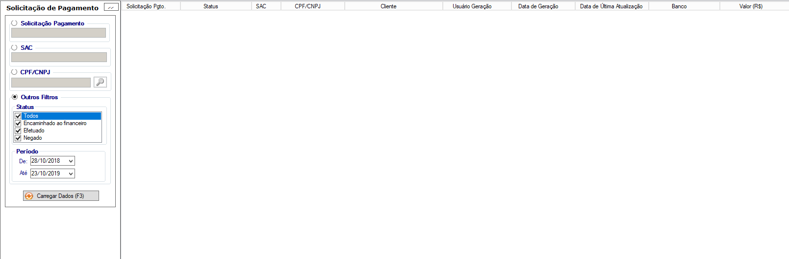

# MODELO DE DADOS

**(Detalhamento das tabelas do banco de dados que serão utilizadas, com o nome dos campos e tipo dos dados)**

# PLANO DE IMPLANTAÇÃO

## CADASTRO DE FORMULÁRIOS

**(Incluir todos os Formulários que precisam ser cadastrados/ alterados no sistema para a implantação. Caso não utilizado, preencher com Não se Aplica)**

|  |  |  |  |  |  |  |  |
| --- | --- | --- | --- | --- | --- | --- | --- |
| **Nome** | **Tipo** | **Classe** | **Descrição** | **Assembly** | **Namespace** | **Módulos** | **Ações** |
| Frm_Pendencia_Validacao_Grid |  |  | Tela genérica para Validar pendências |  |  | Gerência | Validar |

## CADASTRO DE MENUS

**(Incluir todos os grupos de usuários que necessitam ser cadastrados/ alterados no sistema para a implantação. Caso não utilizado, preencher com Não se Aplica)**

|  |  |  |
| --- | --- | --- |
| **Módulo** | **Nome do Menu** | **Nome do Formulário** |
| Gerencia | Validações Geral | Frm_Pendencia_Aprovacao_Grid |
| Financeiro | **Solicitação de Pagamento** | frmSolicitacao_Pagamento_Grid |

## GRUPOS DE USUÁRIOS

**(Incluir todos os grupos de usuários que necessitam ser cadastrados/ alterados no sistema para a implantação. Caso não utilizado, preencher com Não se Aplica)**

|  |  |  |
| --- | --- | --- |
| **Nome** | **Descrição** | **Participantes** |
|  |  |  |

## GRUPOS DE PERMISSÕES

**(Incluir todos os grupos de permissão que necessitam ser cadastrados no sistema para a implantação. Caso não utilizado, preencher com Não se Aplica)**

|  |  |  |  |  |  |
| --- | --- | --- | --- | --- | --- |
| **Nome** | **Descrição** | **Módulo** | **Nome do Formulário** | **Ação** | **Grupos de Usuário** |
| Acesso a consulta por peça | Usuários com acesso ao filtro de consultar por peça na tela de pesquisa de romaneios | Venda técnica | frmRomaneios_Pesquisa_Grid | Consultar_Por_Peca | Diretores, gerentes de departamento |
| Validar pendências | Usuarios com acesso na tela Validaçoes geral | Gerência | Frm_Pendencia_Validacao_Grid | Validar | Diretores, Gerentes de Loja |
| Solicitar deposito em conta | Usuarios com acesso para solicitar deposito em conta de creditos ou restas | Venda tecnica | Frm_Romaneio_Grid | Liberar_Pagamento_Deposito_Conta | Diretores, Gerentes de Loja, Gerentes de Mecanica e Gerentes de Acessorios |